院优博论文填报手册

系统角色：学生

1.1 登录优博论文系统
登录中国科学院智慧教育平台，地址：http://www.iedu.cas.cn/
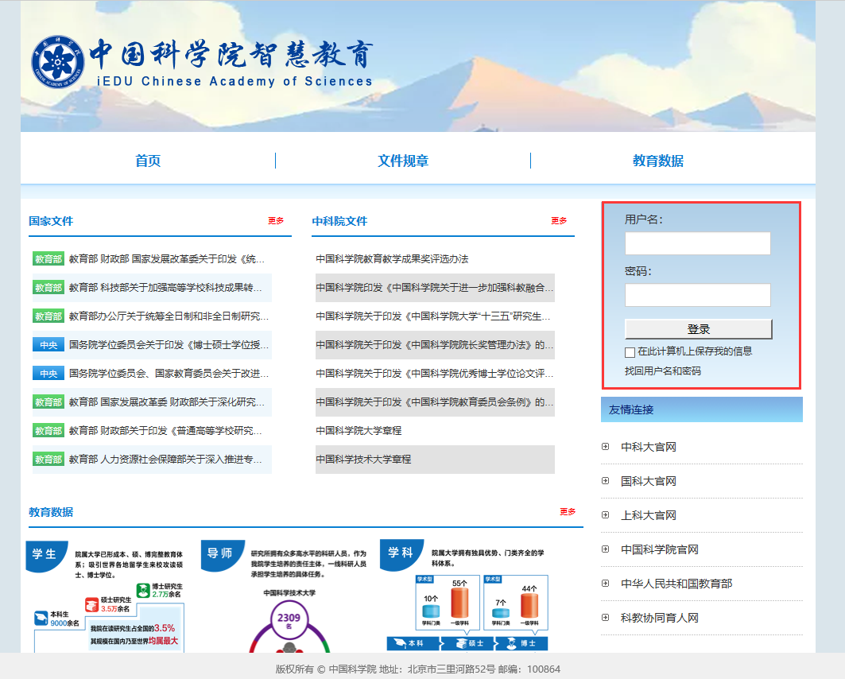
国科大教育云（SEP）用户请使用国科大教育云（SEP）的用户名和密码登录。如果忘记用户名和密码，可以使用登录框下方的“找回用户名和密码”功能。
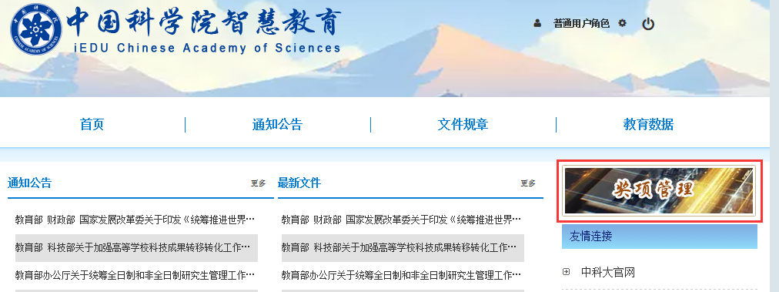
登录后，点击页面右侧上方的“奖项管理”图标，进入奖项管理系统。
首次使用该平台的用户请认真核查和填写“维护个人信息”页面。

1.2 申报优博论文
申报批次开通后，申请人在左侧菜单中点击“优博论文”，填写相关信息，点击“保存”创建申请。
【注意】申请提交的大学须为您毕业前学籍所在的大学；如有疑问，请联系培养单位。
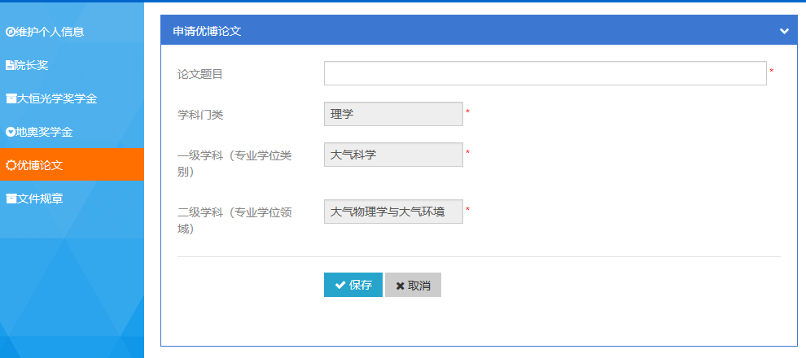
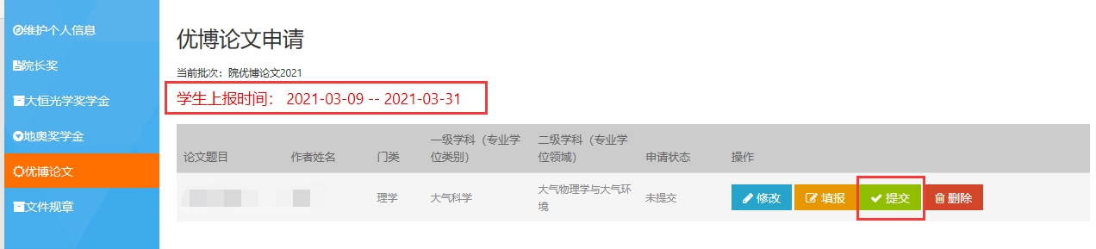
保存成功后，点击“修改”可回到上一页面修改相关信息。点击“填报”填写申请的具体内容。点击“删除”删除该申请。申请提交后不可再删除。
【注意】各培养单位将设定自己的“学生上报时间”，请在“学生上报时间”内提交申请。
填报完成后，点击“提交”，等待导师和培养单位审核。
